Ejercicios abdominales
Aunque parezcan no intervenir directamente en la corrección de la deformación, no deben por eso ser olvidados; el escoliótico padece una deficiencia general y, por tanto, respiratoria y abdominal. Por otra parte, el estado del cinturón abdominal tiene una gran influencia sobre la estática del cuerpo y la respiración.
Uno puede legítimamente preguntarse si los músculos abdominales, emplazados sobre un cuadro óseo dismétrico, no participan directamente, en la deformación a consecuencia de su adaptación estructural y funcional, a esta posición anormal. Parece, pues, que no será inútil hacerles trabajar sobre un esqueleto colocado previamente en posición correcta por un procedimiento técnico determinado.

Ejercicios
Podemos, por tanto, además de los ejercicios abdominales clásicos, modificar ciertos otros de manera a asegurar, en el curso de los movimientos abdominales, la colocación en corrección o hipercorrección de la columna.
Esta corrección podrá ser asegurada:
- Enderezando la curvatura dorsal.
- Actuando sobre la columna lumbar.

Enderezando la curvatura dorsal

Por una extensión forzada del brazo homólogo de la concavidad dorsal en los ejercicios de decúbito dorsal
- 12)
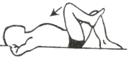
Piernas flexionadas pies apoyados en el suelo, elevación de una pierna, más o menos flexionada, inspirando.
- 13)
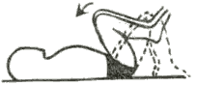
Piernas flexionadas pies apoyados en el suelo, flexión de ambas piernas sobre el vientre, sin despegar los glúteos, volver a la posición de partida.
- 14)
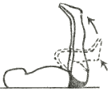
Piernas flexionadas pies apoyados en el suelo, flexión de ambas piernas simultáneamente sobre el vientre, luego extensión de ellas a la vertical.
- 15)
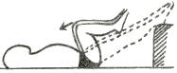
Piernas alzadas, llevar ambas piernas flexionadas sobre el vientre.
- 16)
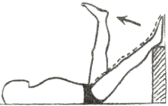
Piernas alzadas, elevación alternativa de cada una de ellas, inspirando, reposarlas espirando.
- 17)
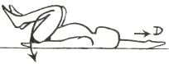
Decúbito dorsal, brazo izquierdo extendido lateralmente, brazo derecho extendido en la prolongación del cuerpo, mano cogida, rodillas replegadas sobre el vientre, torsión pélvica que lleve las rodillas hasta el suelo a la izquierda, volver a la posición de partida.
- 18)
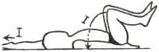
Decúbito dorsal, brazo derecho extendido lateralmente, brazo izquierdo extendido en la prolongación del cuerpo, mano cogida, rodillas replegadas sobre el vientre, torsión pélvica que lleve las rodillas hasta el suelo a la izquierda, volver a la posición de partida.

Por movilización del tronco sobre las piernas
- 19)
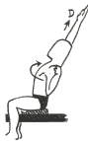
A horcajadas sobre un banco, hacia abajo la nalga izquierda, mano izquierda apoyada sobre el hombro, brazo derecho extendido en la prolongación del tronco, ligera inclinación hacia atrás:
- Ligera flexión del tronco a la izquierda.
- Torsión del tronco a la derecha.

- 20)
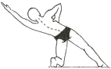
Punteado lateral derecho: Semiarrodillado sobre la pierna izquierda, pierna derecha extendida lateralmente. Tronco recto, mano izquierda a la cadera, mano derecha elevada a la vertical, ligera inclinación del tronco a la izquierda en la prolongación de la pierna derecha.

Por una posición disimétrica del las "manos en la espaldera, en los ejercicios en posición de pie y en suspensión"
- 21)
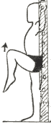
De pie, dorso a la espaldera, brazos en U, manos cogidas. Elevación de una rodilla flexionada, inspirando, reposarla, espirando.
- 22)
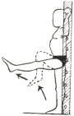
De pie, en la espaldera, brazos en U, manos cogidas. Elevación de una pierna y posterior extensión a la horizontal, flexión y retorno a la posición de partida.
- 23)
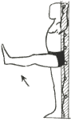
De pie, en la espaldera, brazos en U, manos cogidas. Elevación de una pierna extendida espirando, descender lentamente la pierna sin arquear los lomos.
- 24)
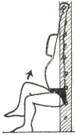
Suspensión dorsal activa en la espaldera, piernas flexionadas, pies apoyados en el suelo; elevar alternativamente una y otra rodilla, inspirando, reposar el pie, espirando.
- 25)
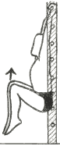
Suspensión dorsal activa en la espaldera, piernas flexionadas, pies apoyados en el suelo; elevar simultáneamente las dos piernas flexionadas.
- 26)
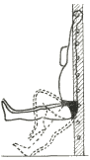
Suspensión dorsal activa en la espaldera, piernas extendidas en oblicuo hacia delante, pies en el suelo. Flexión de ambas piernas sobre el vientre, posterior extensión horizontal, flexión y reposo.
- 27)
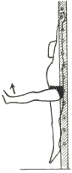
Suspensión dorsal activa en la espaldera, piernas colgando. Elevación de una pierna extendida hasta la horizontal, flexión y descenso.
- 28)
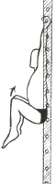
Suspensión dorsal activa en la espaldera, piernas colgando. Flexión simultánea de ambas piernas sobre el vientre.
- 29)
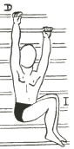
Suspensión dorsal activa en la espaldera, mano derecha cogida a un barrote más alto que la izquierda, piernas flexionadas sobre el vientre, torsión de la pelvis a la izquierda.

Actuando sobre la columna lumbar

Para una escoliosis total izquierda
- 30)
Suspensión dorsal activa en la espaldera, mano derecha cogida a un barrote más alto que la izquierda, piernas flexionadas sobre el vientre, torsión de la pelvis a la izquierda.

Para una escoliosis dorsal derecha, lumbar izquierda
- 31)
Decúbito dorsal, brazo derecho extendido lateralmente, brazo izquierdo extendido en la prolongación del cuerpo, mano cogida, rodillas replegadas sobre el vientre, torsión pélvica que lleve las rodillas hasta el suelo a la izquierda, volver a la posición de partida.

